Ejercicio 1 – opo_exam_practica.pdf – pág. 4

Un motor de corriente continua con excitación en derivación mueve una carga de par constante
con la velocidad de valor M=100N.m. La potencia que consume esta carga a la velocidad de
funcionamiento es P=12kW. Se alimenta a su tensión nominal U=500V y los rendimientos del
motor son η total =80% y η eléctrico =90%. Calcular:

a) La velocidad el motor en r.pm.
b) La intensidad absorbida de la red.
c) La intensidad de excitación si las pérdidas del inductor son la mitad de las pérdidas del inducido.
d) La resistencia interna del inducido
e) La f.c.e.m del motor
f) La resistencia de arranque que hay que insertar en serie con el inducido para que la corriente de
arranque sea menos que 1,5 veces la calculada en el apartado b)
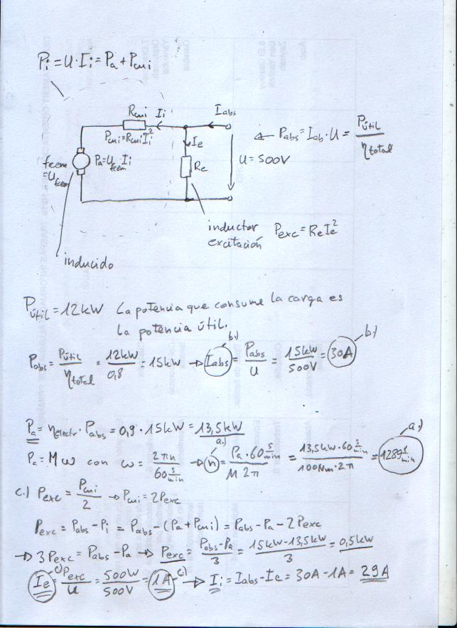

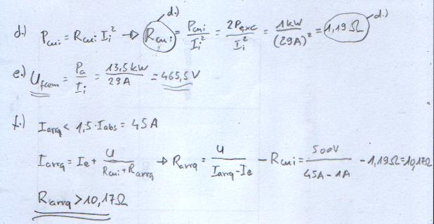

Ejercicio 2 - opo_exam_practica.pdf – pag. 4

2.- Diseñar con puertas lógicas un sistema de lotería para una máquina recreativa, de forma que si al
colarse la bola en juego el número binario que forman cuatro interruptores situados sobre el tablero
de juego equivale a alguno de los siguientes números decimales 4, 5, 8, 9, 11, 13, 15, se conceda
bola gratis. Llamaremos a, b, c y d a los 4 pulsadores de mayor a menor peso en la cifra binaria y X
al detector de bola tragada.

Solución 1 – larga y farragosa por utilizar un mapa de Karnaugh de 5 variables

Tabla de verdad

X  X = 0 bola en juego  X=1 bola tragada | A – peso 3  2³ | B – peso 2  2² | C – peso 1  2¹ | D – peso 0  2⁰ | Z₁₀ | S
0 | 0 | 0 | 0 | 0 | 0 | 0
0 | 0 | 0 | 0 | 1 | 1 | 0
0 | 0 | 0 | 1 | 0 | 2 | 0
0 | 0 | 0 | 1 | 1 | 3 | 0
0 | 0 | 1 | 0 | 0 | 4 | 0
0 | 0 | 1 | 0 | 1 | 5 | 0
0 | 0 | 1 | 1 | 0 | 6 | 0
0 | 0 | 1 | 1 | 1 | 7 | 0
0 | 1 | 0 | 0 | 0 | 8 | 0
0 | 1 | 0 | 0 | 1 | 9 | 0
0 | 1 | 0 | 1 | 0 | 10 | 0
0 | 1 | 0 | 1 | 1 | 11 | 0
0 | 1 | 1 | 0 | 0 | 12 | 0
0 | 1 | 1 | 0 | 1 | 13 | 0
0 | 1 | 1 | 1 | 0 | 14 | 0
0 | 1 | 1 | 1 | 1 | 15 | 0
1 | 0 | 0 | 0 | 0 | 0 | 0
1 | 0 | 0 | 0 | 1 | 1 | 0
1 | 0 | 0 | 1 | 0 | 2 | 0
1 | 0 | 0 | 1 | 1 | 3 | 0
1 | 0 | 1 | 0 | 0 | 4 | 1
1 | 0 | 1 | 0 | 1 | 5 | 1
1 | 0 | 1 | 1 | 0 | 6 | 0
1 | 0 | 1 | 1 | 1 | 7 | 0
1 | 1 | 0 | 0 | 0 | 8 | 1
1 | 1 | 0 | 0 | 1 | 9 | 1
1 | 1 | 0 | 1 | 0 | 10 | 0
1 | 1 | 0 | 1 | 1 | 11 | 1
1 | 1 | 1 | 0 | 0 | 12 | 0
1 | 1 | 1 | 0 | 1 | 13 | 1
1 | 1 | 1 | 1 | 0 | 14 | 0
1 | 1 | 1 | 1 | 1 | 15 | 1

Obtención de la función lógica como suma de productos (minterms), ya que en el número de minterms (S = 1) = 7 < número de maxterms (S = 0) = 25. La función lógica simplificada será una suma de productos y se implementará con puertas NAND.

Simplificación de la función lógica mediante mapa de Karnaugh

Generación de código Grey para 5 variables
1
0
0
1
1
0
0
1
0
0
1
1
1
0
0
1
0
0
1
1
1
0
0
1
1
1
0
0
0
0
0
0
1
1
1
1
1
0
0
1
0
0
1
1
1
0
0
1
1
1
0
0
0
0
0
0
1
1
1
1
1
0
0
1
0
0
1
1
1
0
0
1
1
1
0
0
1
1
1
1
0
0
0
0
0
0
0
0
0
0
0
0
1
1
1
1
1
1
1
1
1000
1001
1011
1010
1110
1111
1101
1100
0100
0101
0111
01100010
0011
0001
0000
1
0
0
1
0
0
1
1
1
0
0
1
1
1
0
0
0
0
0
0
1
1
1
1
1
0
0
1
0
0
1
1
1
0
0
1
1
1
0
0
1
1
1
1
0
0
0
0
0
0
0
0
0
0
0
0
1
1
1
1
1
1
1
1
1000
1001
1011
1010
1110
1111
1101
1100
0100
0101
0111
01100010
0011
0001
0000
0
0
0
0
0
0
0
0
0
0
0
0
0
0
0
0
1
1
1
1
1
1
1
1
1
1
1
1
1
1
1
1

000
001
011
010
00
01
XA
BCD
11
10
110
111
101
100
Mapa de Karnaugh con código Grey en las 5 variables

000
001
011
010
00
01
XA
BCD
1
1
1
11
10
100
101
111
110
1
1
1
1
Mapa de Karnaugh modificado con código Grey en las 4 variables de menos peso.
No sigue código Grey
000
001
011
010
00
01
XA
BCD
1
1
1
11
10
100
101
111
110
1
1
1
1
Mapa de Karnaugh modificado con código Grey en las 4 variables de menos peso.
No sigue código Grey

Función lógica simplificada como suma de productos (minterms).

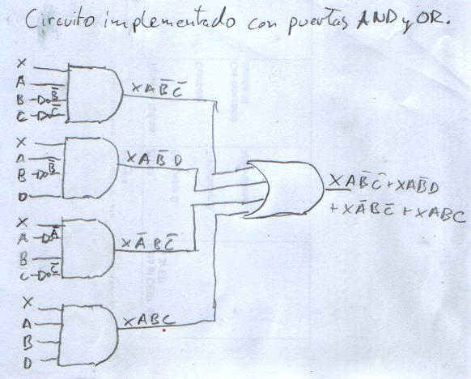
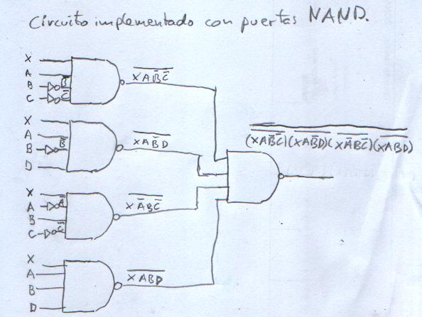
Solución 2 – elegante por utilizar un mapa de Karnaugh de 4 variables, en vez de 5.

La bola gratuita se concede cuando se cumplen simultaneamente (relación lógica AND) las condiciones de que X = 1 (bola tragada) y las variables A, B, C y D equivalen a uno de los siguientes números decimales 4, 5, 8, 9, 11, 13, 15.

La variable X indica:
X= 1 bola tragada
X= 0 bola en juego

Se observará una tabla de verdad para las variables A, B, C y D. La función resultante S1 de esta tabla se multipilcará por X (relación lógica AND).

A – peso 3  2³ | B – peso 2  2² | C – peso 1  2¹ | D – peso 0  2⁰ | Equivalente decimal | S1
0 | 0 | 0 | 0 | 0 | 0
0 | 0 | 0 | 1 | 1 | 0
0 | 0 | 1 | 0 | 2 | 0
0 | 0 | 1 | 1 | 3 | 0
0 | 1 | 0 | 0 | 4 | 1
0 | 1 | 0 | 1 | 5 | 1
0 | 1 | 1 | 0 | 6 | 0
0 | 1 | 1 | 1 | 7 | 0
1 | 0 | 0 | 0 | 8 | 1
1 | 0 | 0 | 1 | 9 | 1
1 | 0 | 1 | 0 | 10 | 0
1 | 0 | 1 | 1 | 11 | 1
1 | 1 | 0 | 0 | 12 | 0
1 | 1 | 0 | 1 | 13 | 1
1 | 1 | 1 | 0 | 14 | 0
1 | 1 | 1 | 1 | 15 | 1

Obtención de la función lógica como suma de productos (minterms), ya que en el número de minterms (S = 1) = 7 < número de maxterms (S = 0) = 9. La función lógica simplificada será una suma de productos y se implementará con puertas NAND.

11
10
00
01
11
10
1
1
00
01
00
AB
CD
1
1
1
1
1
11
10
Simplificación de la función lógica mediante mapa de Karnaugh

Ejercicio 3 – opo_exam_practica.pdf – pág. 6

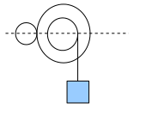
10 cm
M2 = 2000 N · 0,05 m = 100 Nm

Z1 = 30 dientes
M1 =33, 3 Nm

Z2 = 90 dientes
M2 = 100 Nm

a)

Tensión producida por la masa del bloque elevado

Tensión cuerda 2000 N.

b)

con

La relación de transmisión i es

